Nuevo programa de Retiro/Dieta para Veteranos y Socorristas
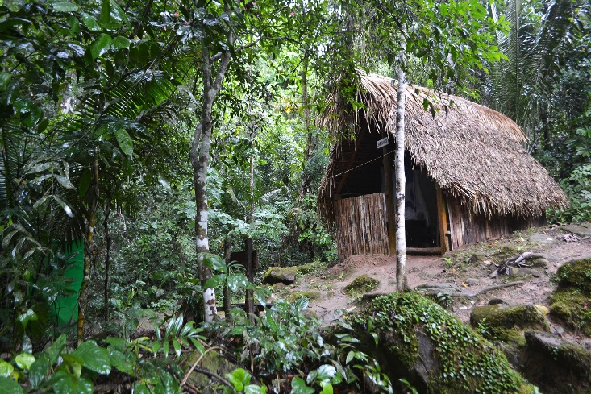

Los veteranos y los socorristas enfrentan desafíos únicos, como el trastorno de estrés postraumático (conocido también como PTSD), el duelo, el insomnio y las lesiones cerebrales traumáticas, que a menudo conducen a tensiones familiares, aislamiento social e incluso tendencias suicidas. En Takiwasi, entendemos estas luchas y ofrecemos un modelo probado para la curación física, mental y espiritual.
Con más de 32 años de experiencia, Takiwasi es reconocido mundialmente por su modelo terapéutico que permite combinar la psicoterapia y el trabajo con plantas medicinales amazónicas. Nuestro enfoque ha sido estudiado en más de 80 proyectos de investigación internacionales en colaboración con universidades de renombre, como la Universidad Estatal de Arizona, la Universidad de California Riverside y la Escuela de Higiene y Medicina Tropical de Londres.
Reconocido por el Ministerio de Salud del Perú, Takiwasi ahora ofrece también retiros específicamente dedicados a veteranos y socorristas, en español, inglés y francés. Este programa transformador aborda la salud mental, el trauma y también el abuso de sustancias utilizando nuestro protocolo de tratamiento eficaz y económico, con resultados comprobados.
Ubicado en la selva peruana, en la ciudad de Tarapoto, Takiwasi ofrece modernas instalaciones y una reserva botánica protegida de 54 hectáreas. A partir de 2025, organizaremos tres retiros que se llevarán a cabo en junio, julio y agosto. El proceso de inscripción ya está abierto y disponible para las personas interesadas a través de nuestra página web en inglés (página dedicada en español en construcción).
Ayúdenos a compartir esta información con veteranos y socorristas de su círculo familiar o social que puedan estar interesados en esta oportunidad.
Para más información, por favor escribir un correo electrónico a: healingheroes@takiwasi.com
https://mail.google.com/mail/u/1/#inbox/FMfcgzQXKNDBQDwSRMzBNgfsmGknvkDs

